Herzliche Einladung

zum

Chorkonzert

mit dem Bielefelder Chor

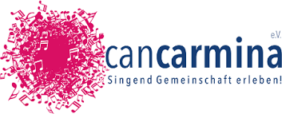

am Samstag, den 31. Mai 2025
um 15 Uhr
in der Kirche
Maria Magdalena

Der Eintritt ist frei!

Wir freuen uns auf Ihr zahlreiches Erscheinen und wünschen viel Spaß.

